

***И. А. Короткова***



***Я И МОЯ СЕМЬЯ***

***Рабочая тетрадь***

***для малышей***

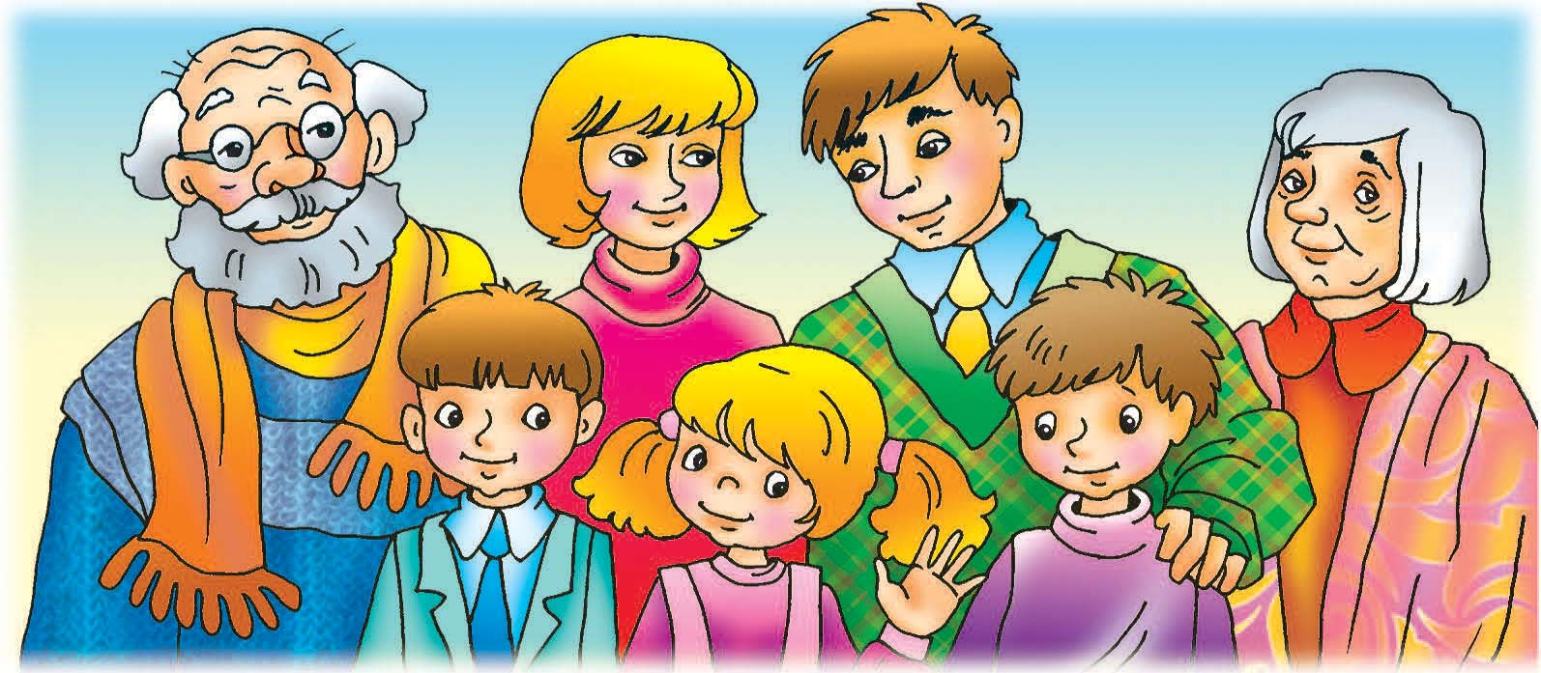

***Пояснительная записка***

***Семья всегда была и остаётся жизненно необходимой средой для сохранения и передачи ребёнку социальных и культурных ценностей. В семье дети с первых дней жизни получают ценный опыт прощения, уступчивости, обожания, поддержки от близких, чувствуют понимание, восхищение и преданность со стороны значимых людей, ощущают себя любимыми и желанными. Семья является для ребёнка институтом эмоциональных отношений, который неосознанно воспринимается им как своеобразный эмоциональный тыл. Именно в семье происходит воспитание в ребёнке сильной личности, детской души, через культуру, традиции. Помочь в воспитании таких ценностей поможет рабочая тетрадь для детей младшего дошкольного возраста «Я и моя семья». Материал по предлагаемой образовательной области в данном пособии для детей дается блоками, которые состоят из различных тем. Дети, совместно с педагогом или родителем выполняют различные интересные игровые задания, рассматривают яркие иллюстрации из серии «Семья», слушают рассказы и стихи о семье, учатся отвечать на вопросы, формировать речь – мыслительную деятельность. С помощью разнообразного материала данного пособия малыши научатся составлять короткие рассказы о семье, называть имена членов семьи, познакомятся с семейными традициями. Данная рабочая тетрадь будет полезна педагогам дошкольных образовательных организаций, логопедам и родителям.***



***Оглавление***

***1. Знакомство с традициями 4***

***2.Загадка «Кто варит супчик?»…………..........................................5***

***3.Пальчиковая игра «Малыш»............................................................******.6***

***4. Веселые задания 8***

***5. Дружные предметы 9***

***6. Загадка о маме 10***

***7. Цветы для мамы 11***

***8. Мой папа 12***

***9. Рубашка для папы 15***

***10. Список использованной литературы 16***

***11. Приложение 1. Конспект беседы с детьми…………………..17***

***Знакомство с традициями***

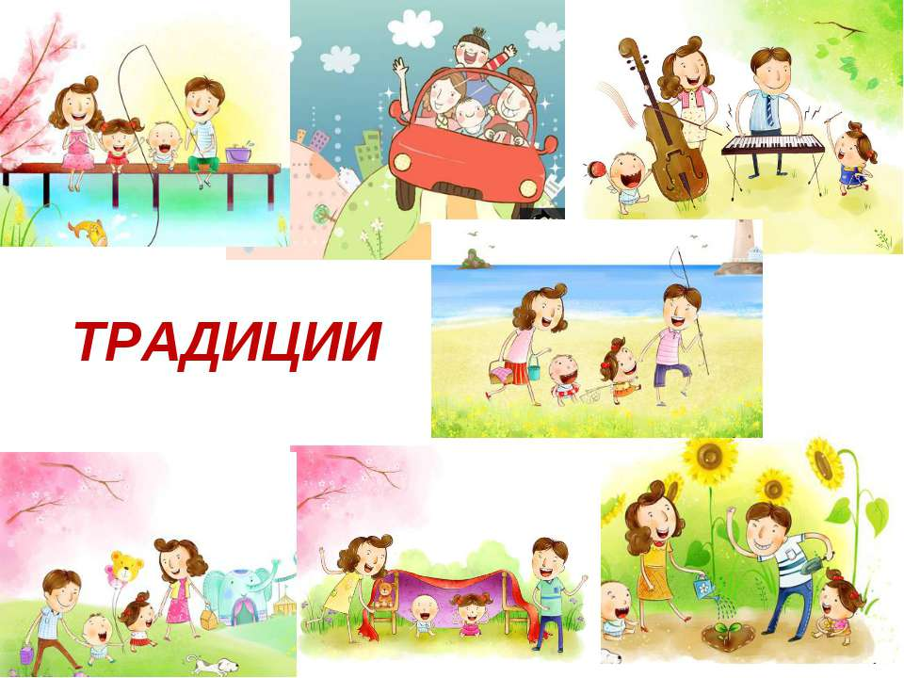

***Ребята, отгадайте загадку:***

***Кто вам варит кашу, супчик? (мама)***

***На машине кто везёт? (папа)***

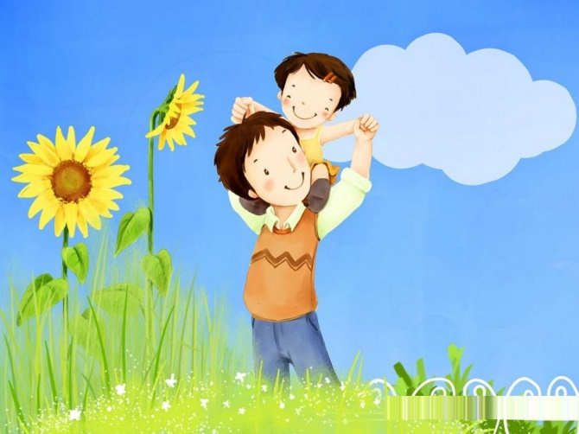***Кто игрушки покупает,***

***И в корзину их кладёт? (мама, папа)***

***Кто умоет утром рано,***

***В детский сад вас отведёт?***

***И конфеты покупает***

***Вам в карманчик их кладёт? (мама)***

***Кто вас ласково целует?***

***Пироги кто вам печёт? (бабушка)***

***В доме кто всё чинит, ладит,***

***Гвозди забивает молотком? (папа)***

***Кто красивый шарфик свяжет***

***Тёплые носочки, варежки, штаны? (бабушка)***

***С кем вы любите играть с разными игрушками? (брат, сестра)***

***А всех вместе как можно их назвать? Что это? (семья)***

***Правильно. У всех нас есть семья, где заботятся друг о друге, помогают друг другу во всех делах. Семья – это родной дом, где всегда уютно и тепло, где тебя всегда ждут мама, папа, брат, сестра, бабушка, дедушка. Семья собирается вместе по праздникам, все садятся за один большой стол, пьют чай с вкусными конфетами. Хорошо, что у всех вас есть семья!***

***Посмотри на картинку и ответь на вопросы:***

***Как зовут твою маму (бабушку, дедушку, папу)?***

***У тебя есть братик, сестренка?***

***Как ты думаешь, кто изображен на картинке? Назови.***



***У наших пальчиков тоже есть семья. Давайте немного поиграем с ними:***

Этот пальчик — дедушка,  
*(согнуть пальцы в кулак, затем разгибать их начиная с большого)*  
Этот пальчик — бабушка,  
Этот пальчик — папочка,  
Этот пальчик — мамочка,  
Этот пальчик — наш малыш.

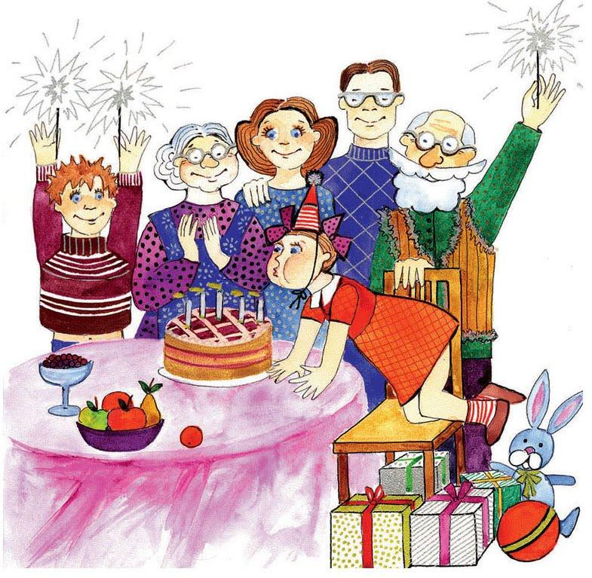***У каждой семьи есть традиции. Например, встречать Новый год, отмечать день рождения, гулять в парке по выходным, ходить в поход, и многое другое! Рассмотри картинки и скажи, чем вы любите заниматься? Есть ли у вас традиции?***

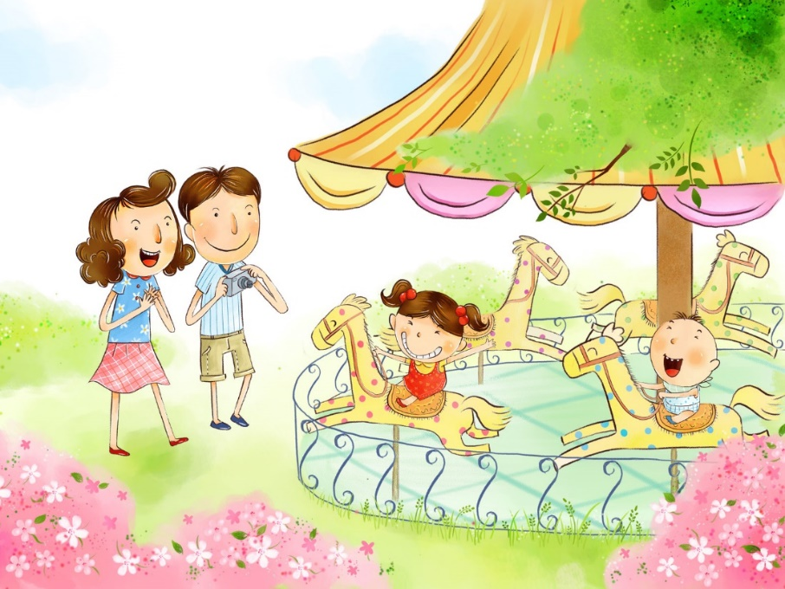

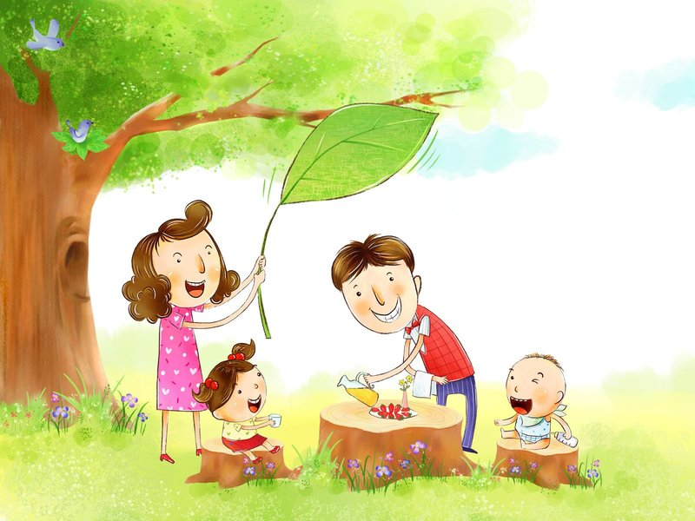

***. . . . . . . . .. . . . . . . . . . . . . . . . . . . . . . . . . . . . . . . . .. . . . . . . . .***

***(если ребенок затрудняется ответить, попробуйте помочь ребенку предложениями «У меня есть папа и…, мы любим ходить…гулять…» и т.д.)***

***Веселые задания***

***Посмотри на картинку. Как ты думаешь, герои какой сказки здесь нарисованы? Вспомни эту сказку и расскажи ее.***

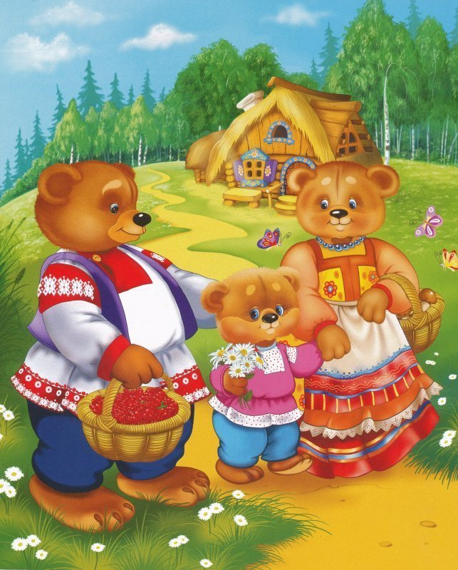

*** . . . . . . . . . . . . . . . . . . . . . . . . . . . . . . . . . . . . . . . . . . . . . . . . . . . . . . . .***

***(Попробуйте придумать вместе с детьми свою сказку. Вы начинаете предложение, а ребенок заканчивает. «Жил был…Однажды он пошел… и т.д.)***

***«Дружные предметы»***

***Послушай стихотворение:***

***Как испечь большой пирог?   
Как связать цветной носок?   
Кто даст правильный совет?   
Догадались или нет?   
Нету бабушки родней,   
Поцелуй ее скорей!***

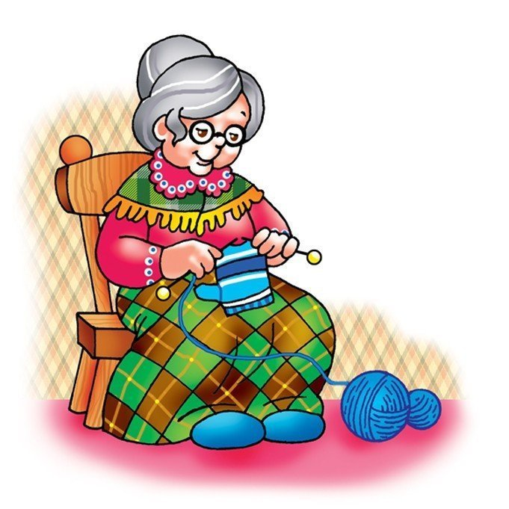

*** . . . . . . . . . . . . . . . . . . . . . .. . . . . . . . . . . . . . . . . . . . . . . . . . . . . . . . . . . . . .. . . . . . . . . . . . .***

***(Обведи те предметы, которые нужны бабушке.***

***А что есть у твоей бабушки? Назови.)***

***Ребята, отгадайте загадку:***

***Книжки вечером читает  
И всегда всё понимает,  
Даже если я упряма,  
Знаю, любит меня … (мама)***

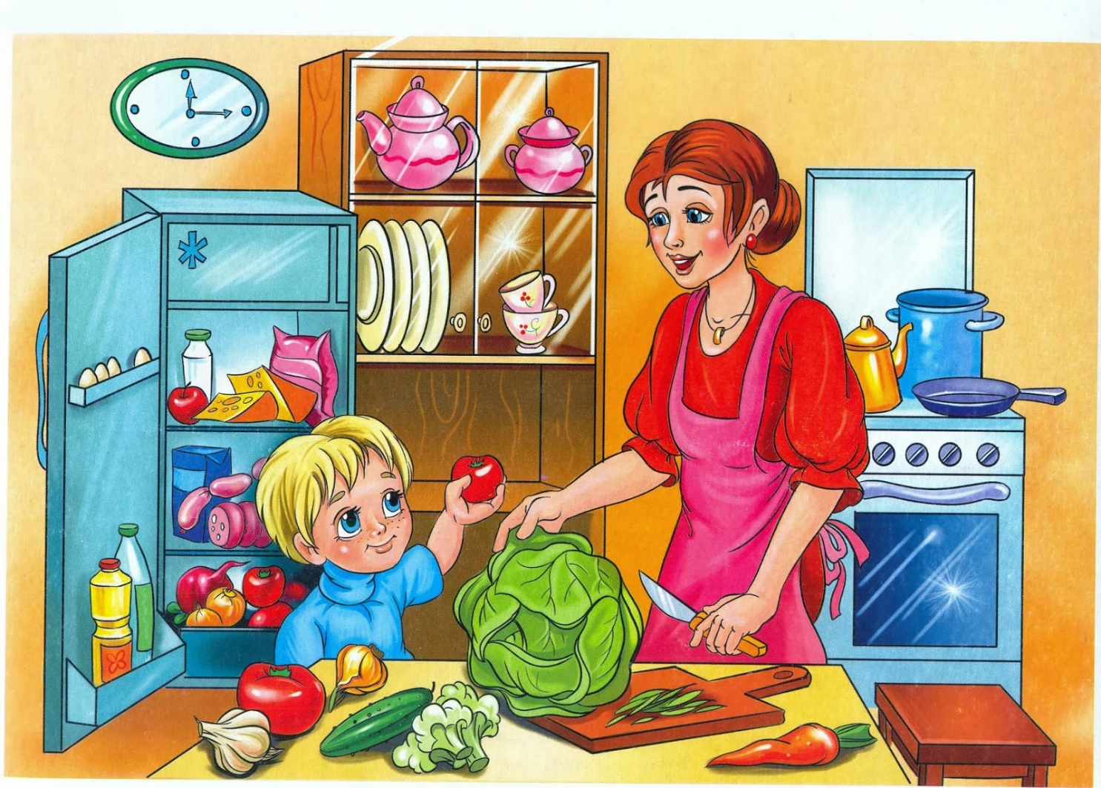

***. . . . . . . . . . . . . . . . . . . . . . . . . . . . . . . . . . . . . . . . . . . . . . . . . . . . . . . . . .***

***(Вместе с детьми рассмотрите картинку, задавая следующие вопросы : Что делает мальчик? Как он помогает маме? А как помогаешь ты своей маме? Предложите составить короткий рассказ (3 – 4 предложения)***

***«Цветы для мамы»***

***Нарисую я в альбоме  
Полевых цветов букет,  
Станет праздничнее в доме,  
Будто вспыхнет солнца свет.  
Аккуратно я раскрашу  
Венчик, стебель, лепесток,  
Чтобы ярче стал и краше  
Каждый маленький цветок.  
Эту вазочку с цветами  
Подарю любимой маме!***



***. . . . . . . . . . . . . . . . . . . . . . . . . . . . . . . . . . . . . . . . . . . . . . . . . . . . . . . . . . . . . . . . . . . . . . . . . . . . . .***

***(Дорисуй стебель на цветочке для мамы)***

***«Мой папа»***

***Когда у папы выходной,   
Корабль строим с парусами,   
Плывем на нем за чудесами,   
Я — капитан, а он — герой.   
Он за меня готов сразиться   
С драконом огненным, большим,   
И если надо будет биться   
С морским чудовищем самим.   
Я так ценю его заботу   
Я с папой будто в ярком сне,   
Жаль, в понедельник на работу   
Пора ему, и в садик — мне.***



***. . . . . . . . . . . . . . . . . . . . . . . . . . . . . . . . . . . . . . . . . . . . . . . . . . . . . . . . . . . . . . . . . . . . . . . . .***

***(После прослушивания стихотворения предложите малышу рассказать о своем папе, помогая сформулировать предложения: «У меня есть…папа. Он любит…» и т. д.)***

***Папы каждый день ходят на работу. У пап – разные профессии. Кто – то работает врачом, пожарным, или строителем. А какая профессия у твоего папы? Расскажи.***

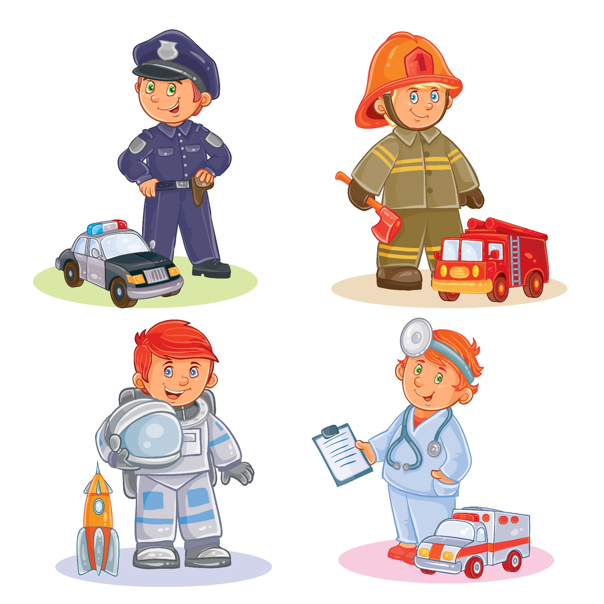

***Раскрась картинку*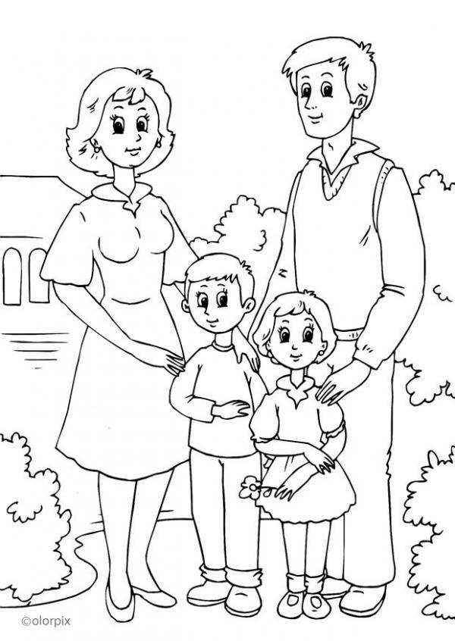**

***Рубашка для папы***

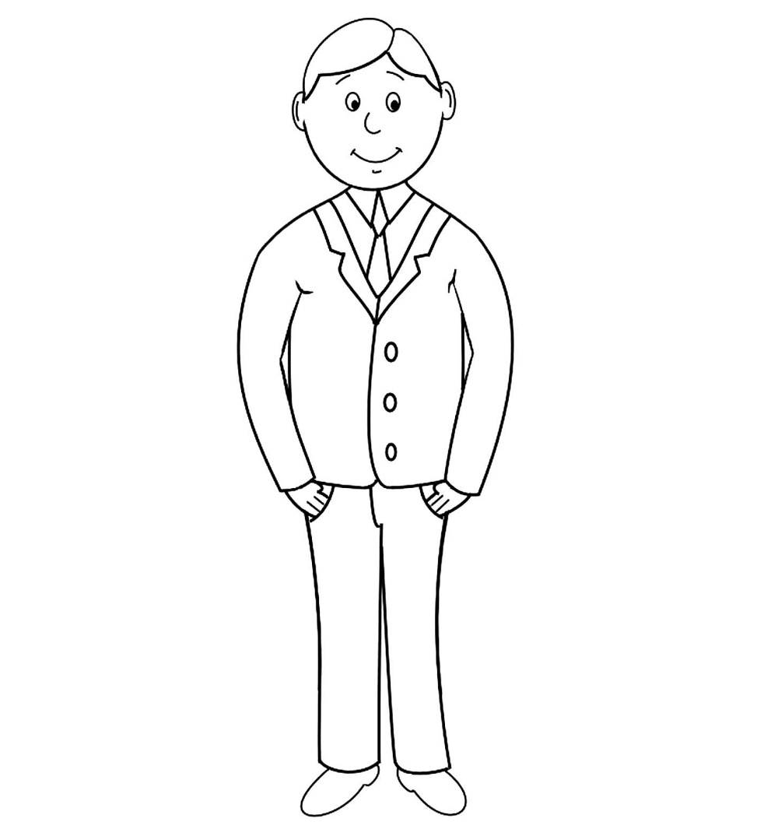

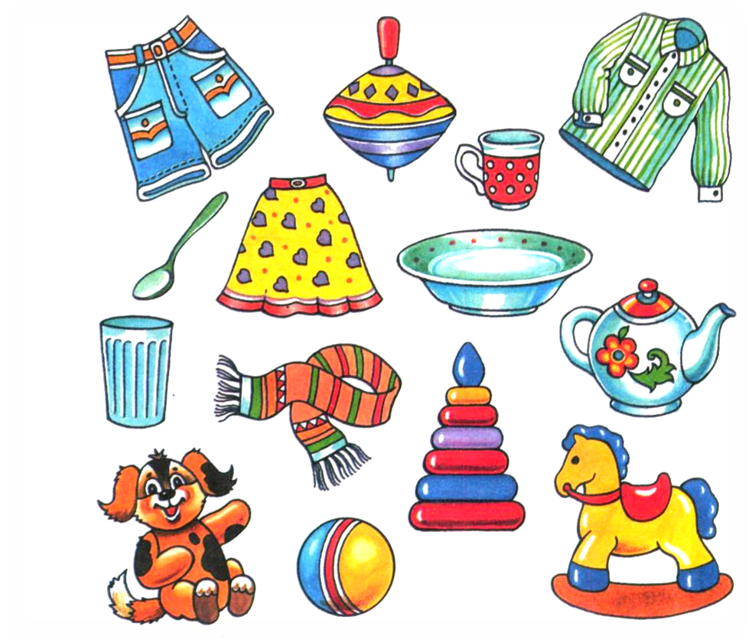

***. . . . . . . . . . . . . . . . . . . . . . . . . . . . . . . . . . . . . . . . . . . . . . . . . . . . . . . . . . . . . . . . . . . . . . . . . . . . . .***

***(Обыграйте ситуацию с малышом: «Представь, что папа стал собираться на работу, но не может найти свою рубашку. Давай поможем ему: найди рубашку и обведи её»)***

***Список использованной литературы***

***1. Букина, И. И. Семья и детский сад /И. И. Букина. – Текст : непосредственный // Образование и наука – 2016. – №9 – С. 71 – 76.***

***2. Беседина, А. Ф. Взаимодействие образовательного учреждения и семьи в современных условиях /А Ф. Беседина. – Текст : непосредственный // Аспекты и тенденции педагогической науки. – 2017. – №6 – С. 89–97.***

***3Игровые задания о семье [Электронный ресурс] // Образование. net. – URL: https://obrazovanie.net/stati/vidi-i-organizaciya-vzaimodestvia-c-roditelyami.html***

***4. Варфаламеева, Е. П. Я и моя семья : организация работы по воспитанию семейных ценностей / Е. П. Варфаламеева. – Текст : непосредственный // Педагогика и психология образования. – 2017. − № 11 – С. 38 – 44.***

***5. Вершинина, Н. А. Психолого-педагогические аспекты семейного воспитания / Н. А. Вершинина, М. К. Хащанская. – Текст : непосредственный // Наука и Практика. – 2016. – № 5. – С. 474–476.***

***Приложение 1***

***Конспект беседы с детьми***

***«Я и моя семья»***

***С применением авторской разработки***

***Цель: воспитание семейных ценностей у детей второй группы раннего возраста (2 – 3 года).***

***Задачи:***

***1. Образовательные:***

***- формировать представления о семье;***

***- учить подбирать прилагательные, отвечая на вопрос о членах семьи (Мама какая;.***

***- учить использовать прилагательные в речи.***

***2. Воспитательные:***

***- воспитывать положительное отношение к своей семье;***

***- воспитывать духовно – нравственные качества личности (доброта, дружелюбие, любовь к членам семьи, заботу друг о друге).***

***3. Развивающие***

***- развивать умение общаться со сверстниками.***

***Возраст: 2 – 3 года***

***Материал: иллюстрации из серии «Семья», рабочая тетрадь «Я и моя семья. Рабочая тетрадь для малышей по воспитанию семейных ценностей» (автор: И.А. Короткова), цветные карандаши.***

***Методы и приемы работы с детьми: словесные (беседа, рассказ воспитателя), наглядные (иллюстрации), практические (выполнение пальчиковой гимнастики, игровых заданий из рабочей тетради «Моя семья»).***

***Ход беседы:***

***В: Утром встали малыши,***

***В детский садик свой пришли,***

***Вам мы рады, как всегда.***

***Гости здесь у нас с утра,***

***Поздоровайтесь, друзья!***

***Дети: Здравствуйте!***

***В: Рассаживайтесь, ребята, пожалуйста, на стульчики.***

***Ребята, отгадайте загадку:***

***Кто вам варит кашу, супчик? (мама)***

***На машине кто везёт? (папа)***

***Кто игрушки покупает,***

***И в корзину их кладёт? (мама, папа)***

***Кто умоет утром рано,***

***В детский сад вас отведёт?***

***И конфеты покупает***

***Вам в карманчик их кладёт? (мама)***

***Кто вас ласково целует?***

***Пироги кто вам печёт? (бабушка)***

***В доме кто всё чинит, ладит,***

***Гвозди забивает молотком? (папа)***

***Кто красивый шарфик свяжет***

***Тёплые носочки, варежки, штаны? (бабушка)***

***С кем вы любите играть с разными игрушками? (брат, сестра)***

***А всех вместе как можно их назвать? Что это? (семья)***

***Правильно. У всех нас есть семья, где заботятся друг о друге, помогают друг другу во всех делах. Семья – это родной дом, где всегда уютно и тепло, где тебя всегда ждут мама, папа, брат, сестра, бабушка, дедушка. Семья собирается вместе по праздникам, все садятся за один большой стол, пьют чай с вкусными конфетами. Хорошо, что у всех вас есть семья!***

***(Воспитатель задает детям вопросы: А у вас есть семья? А как зовут маму (папу), бабушку (дедушку), приветствуются индивидуальные и хоровые ответы).***

***Ребята, а мама у вас какая? (ласковая, добрая, нежная, заботливая)***

***А что мама делает? (Кормит, одевает, готовит, убирает)***

***А папа какой? (Умный, смелый, добрый и т.д.)***

***(Аналогично проводится беседа о бабушке, дедушке, сестренке или брате).***

***У наших пальчиков тоже есть семья. Давайте немного поиграем с ними:***

***Этот пальчик — дедушка,  
(согнуть пальцы в кулак, затем разгибать их, начиная с большого)  
Этот пальчик — бабушка,  
Этот пальчик — папочка,  
Этот пальчик — мамочка,  
Этот пальчик — наш малыш.***

***А теперь мы с вами немного поиграем (выполнение задания «Дружные предметы», «Цветы для мамы», «Рубашка для папы».)***

***Итог беседы:***

***Ребята, у нас у всех есть семья, и мы ее очень любим. А за то, что вы мне помогали сегодня, играли со мной, я приготовила вам вот такие красивые картинки (иллюстрации с изображением семьи).***